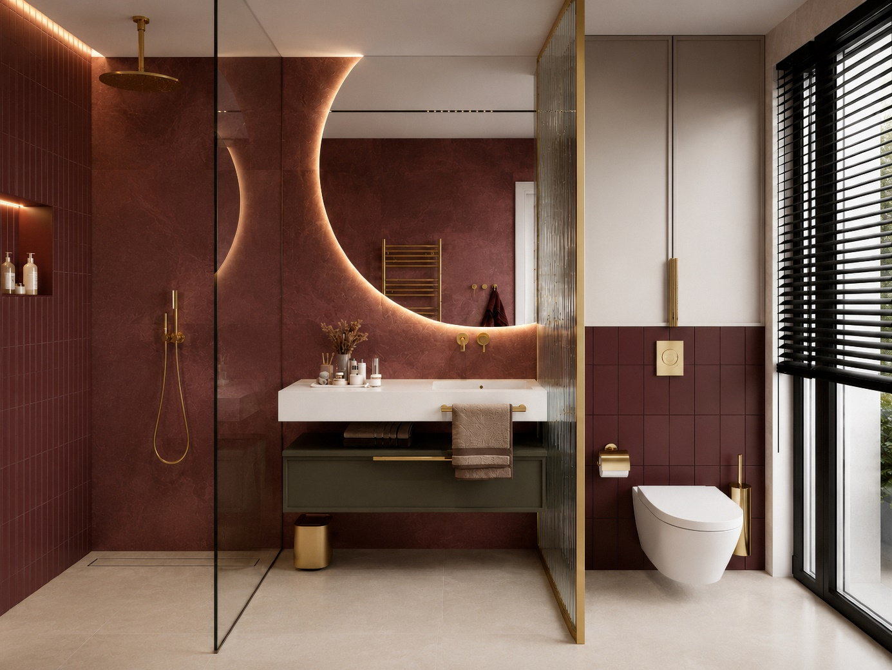
Czas na relaks! Jak stworzyć łazienkę marzeń z wykorzystaniem nowoczesnego szkła?
Dobrze urządzona łazienka to dziś dla nas coś więcej niż tylko przestrzeń sanitarna. To prywatne, domowe SPA – azyl, w którym możemy odzyskać balans, zregenerować siły po ciężkim dniu w pracy i odnaleźć równowagę. Jak zatem zaprojektować wnętrze, które odpowie na wysokie oczekiwania użytkowników i pozwoli odprężyć się tak, jak na to zasługujemy?
To właśnie tutaj zyskujemy swoje „pięć minut” – chcemy je wykorzystać maksymalnie, w otoczeniu sprzyjającym wyciszeniu i codziennemu dobrostanowi. Aby scenariusz wymarzonego wypoczynku mógł się w pełni ziścić, przestrzeń musi być właściwie zaaranżowana, a każdy jej detal starannie przemyślany. Kluczem do sukcesu i uzyskania wymarzonej oazy do odpoczynku jest wybór odpowiednich materiałów – łączących estetykę, trwałość i funkcjonalność. Z pomocą przychodzą nowoczesne rozwiązania szklane od Saint-Gobain Glass, które odmienią każdą aranżację, harmonijnie łącząc unikalny wygląd z nowoczesną technologią produkcji.
„Czas tylko dla Ciebie” mija tutaj wolniej
To tutaj zaczynamy dzień z nową energią i kończymy go błogim wyciszeniem – strefa kąpielowa to epicentrum domowego relaksu. We wnętrzach stawiających na komfort, prym wiodą eleganckie kabiny prysznicowe, przestronne prysznice typu walk-in oraz subtelne parawany nawannowe. Szkło wykorzystywane w tych realizacjach narażone jest na kontakt z wodą, parą, środkami czyszczącymi. Odpowiedzią na te wyzwania jest szkło antykorozyjne TIMELESS®.
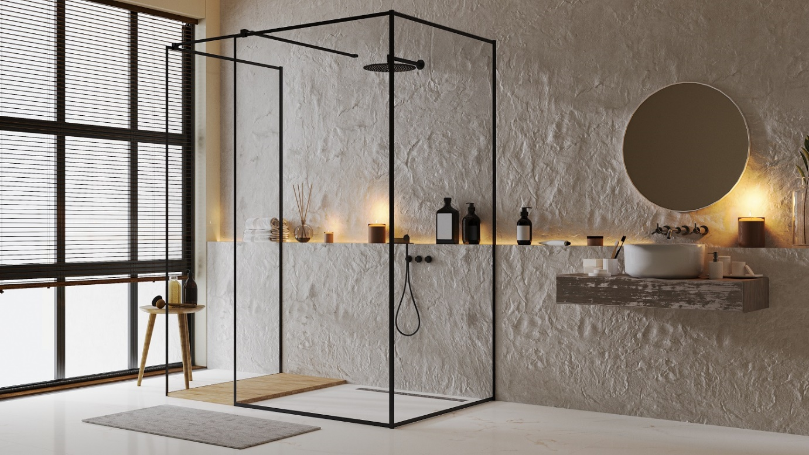
Dzięki zastosowaniu trwałej, mineralnej powłoki, TIMELESS® pomaga zachować wysoką przejrzystość i wizualną lekkość, przedłużając estetyczny wygląd szkła. Ta warstwa ochronna znacząco ogranicza powstawanie charakterystycznego białego nalotu, sprawia, że kabina prysznicowa dłużej zachowuje przejrzystość i łatwiej utrzymać jej estetyczny wygląd przy regularnym czyszczeniu. Co to oznacza w praktyce? Przede wszystkim oszczędność czasu oraz pieniędzy. Ponadto, nawet po wielu latach eksploatacji powłoka nie wypłukuje się z powierzchni tafli. TIMELESS® nie wymaga okresowego odnawiania w standardowych warunkach użytkowania – działa dyskretnie, w tle, na korzyść użytkowników.
Aby zoptymalizować walory estetyczne przestrzeni, powłoka TIMELESS® może zostać naniesiona na ekstra białe szkło bazowe DIAMANT®. Takie zestawienie zapewnia wyjątkowo wysoki poziom przepuszczalności naturalnego światła, perfekcyjne odwzorowanie barw oraz nieskazitelnie jasną, neutralną barwę krawędzi tafli.
Piękno, które… chroni
Trudno wyobrazić sobie domowe SPA bez wyeksponowanego lustra. Jeśli zależy nam na połączeniu wyrafinowanej estetyki z najwyższymi standardami bezpieczeństwa, warto sięgnąć po produkt z rodziny MIRALITE®.
Dla przestrzeni, w których bezpieczeństwo stawiane jest na pierwszym miejscu, trafnym wyborem okaże się lustro MIRALITE® EASYSAFE. W przypadku niefortunnego rozbicia tafli, nałożony w jednostopniowym procesie produkcyjnym wytrzymały podkład z żywicy przeciwodpryskowej zatrzymuje aż 98% odłamków szkła na swojej powierzchni. To rozwiązanie eliminuje konieczność stosowania dodatkowych folii zabezpieczających, co pozwala ograniczyć wykorzystanie tworzyw sztucznych na tym etapie produkcji. Lustro charakteryzuje się bardzo niską emisją lotnych związków organicznych (LZO) oraz uzyskało klasę A+, co przekłada się na utrzymanie dobrej jakości powietrza w naszej łazience.
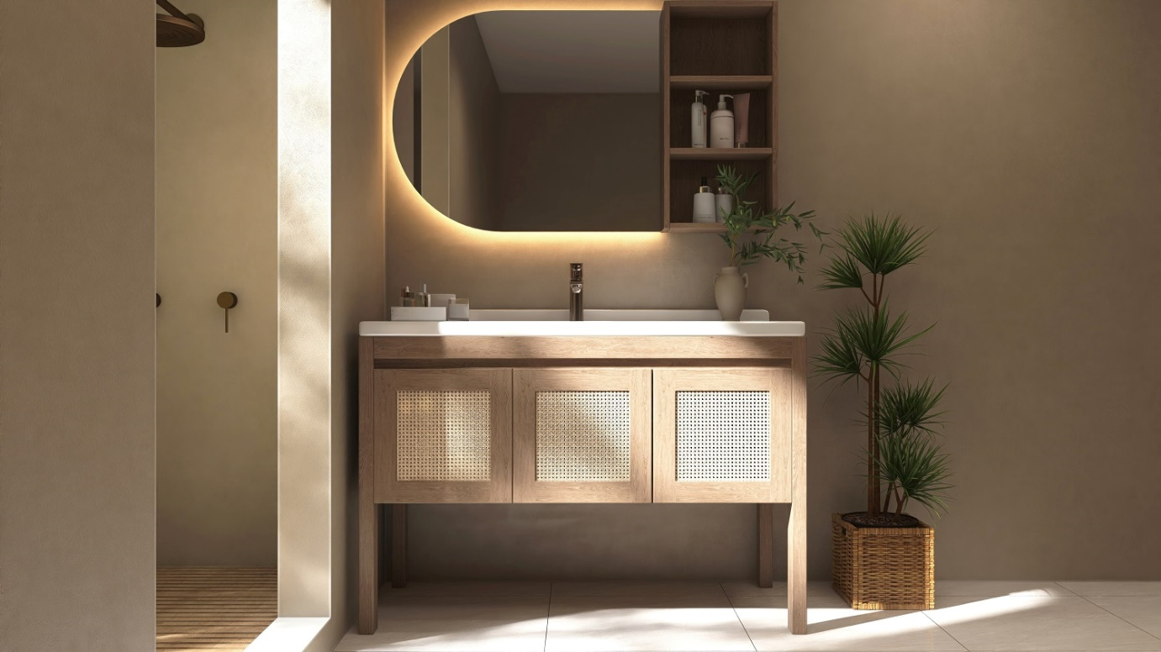
Z kolei spójny, elegancki styl we wnętrzu z łatwością osiągniemy, wybierając lustra MIRALITE® PURE na szkle barwionym w masie. Dostępne w odcieniach wyrafinowanej szarości, modnego brązu lub uniwersalnej, kojącej zieleni mogą stać się jednym z najmocniejszych akcentów pomieszczenia. Te rozwiązania to sprawdzony sposób na ożywienie monochromatycznych aranżacji, dodanie wnętrzu głębi i unikatowego akcentu dekoracyjnego.
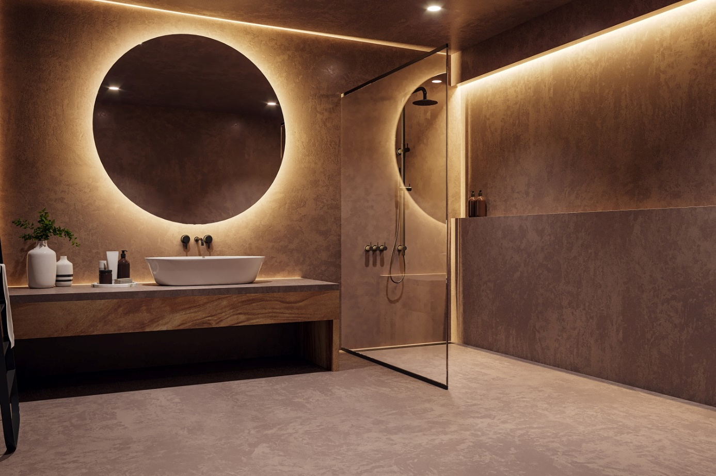
Dyskrecja w najlepszym tonie
Fundamentem prawdziwego komfortu we współczesnej łazience jest swoboda i poczucie intymności. Tradycyjne, pełne ściany działowe potrafią jednak skutecznie przytłoczyć przestrzeń i odciąć dostęp do światła naturalnego. W takiej sytuacji idealną alternatywą jest szkło ornamentowe.
To szlachetny materiał, który można wykorzystać w domowym SPA na wiele kreatywnych sposobów. Znakomicie sprawdzi się chociażby w roli wspomnianej ścianki działowej oddzielającej strefę prysznicową lub toaletę od reszty wnętrza, gwarantując tym samym pożądaną prywatność, bez rezygnowania z dostępu do światła czy wrażenia przestronności. Zróżnicowana i bogata paleta stylowych faktur – od nowoczesnych i minimalistycznych, po te nawiązujące do estetyki klasycznej czy industrialnej – umożliwia pełną personalizację każdego projektu.
Szkło ornamentowe z powodzeniem może stanowić także nietuzinkowe wypełnienie frontów łazienkowych mebli, dodając całej aranżacji wielowymiarowości:
– Projektowanie wymarzonej łazienki polega dziś na świadomym łączeniu ponadczasowego piękna z rozwiązaniami, które wspierają codzienny komfort. Szkło jest wyjątkowym materiałem dla nowoczesnych realizacji – z jednej strony buduje klimat wnętrza i pozwala pracować światłem, z drugiej pomaga zadbać o bezpieczeństwo, funkcjonalność i swobodę użytkowania – stwierdziła Marzena Westgate, Business Development Manager Saint-Gobain Glass.
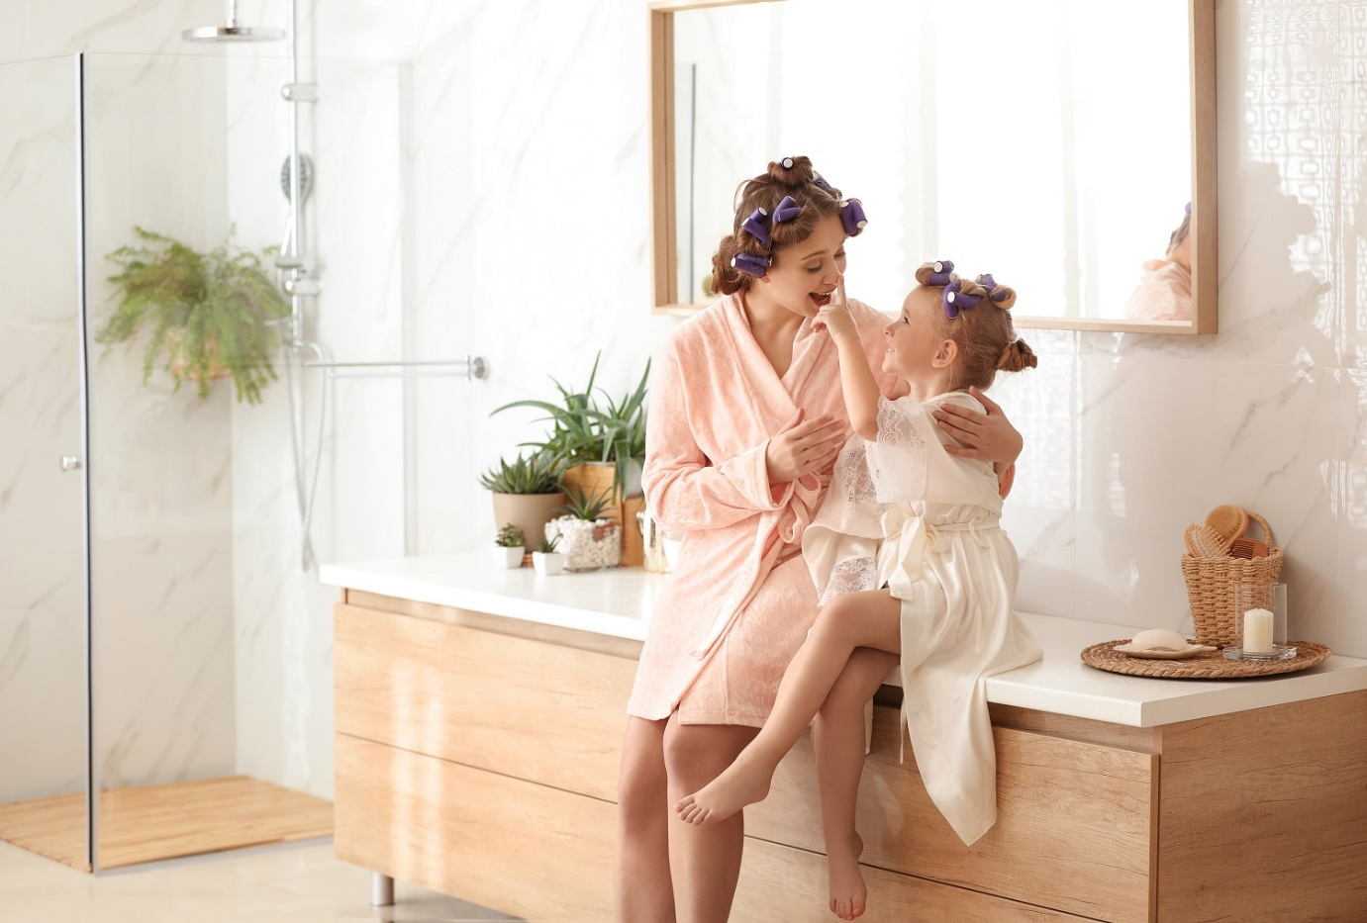
Wymiar komfortu, na który zasługujesz
Dobrze zaprojektowana łazienka nie potrzebuje nadmiaru dekoracji, aby stać się miejscem prawdziwego odpoczynku. Czasem wystarczy kilka świadomych decyzji materiałowych. Właśnie w takich detalach rodzi się nasza wygoda – niewidoczna na pierwszy rzut oka, ale odczuwalna za każdym razem, gdy zamykamy za sobą drzwi łazienki.
Rozwiązania Saint-Gobain Glass pokazują, że nowoczesne domowe SPA nie jest wyłącznie kwestią metrażu czy spektakularnego projektu. To przede wszystkim przestrzeń zaprojektowana z myślą o człowieku: jasna, bezpieczna, łatwa w użytkowaniu i piękna przez lata.

